Hilferuf aus Nordtogo / Dapaong  Aus dem Norden erreichen uns Notrufe von unseren franzikanischen Freunde über die neu eingetroffen 800 Binnenflüchtlinge aus den Nachbarländern Burkina Faso, Mali und Bénin. Die Menschen sind seit 2021 starken Angriffen terroristischer Gruppen ausgesetzt. Sie werden aus ihren niedergebrannten Dörfer vertrieben und können auf der Flucht nur das Notwendigste mitnehmen. Nun sind gegen 15'000 von Ihnen in der Provinz von Dapaong gestrandet, ohne Essen, ohne Wasser ohne ein Dach über dem Kopf. Eine Situation die berührt und uns nicht gleichgültig lässt!  Nach einer ersten Tranche zur Nothilfe, die wir ihnen zukommen liessen, über Vertrauenspersonen vor Ort, sehen wir es als wichtigste Aufgabe den Menschen Wasserbezugsorte zur Verfügung zu stellen. | 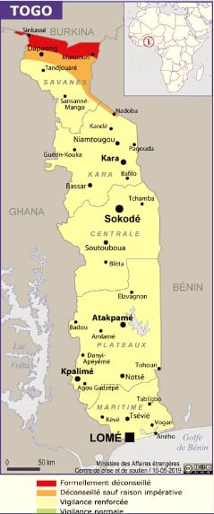

Projekt: 1-5 Brunnenbohrungen über eine Tiefe von 150 m
Unser Projekt zielt auf die Erstellung von Wasserbezugsorten, um sauberes Trinkwasser be-ziehen zu können. Im Augenblick werden Fussmärsche über 5km unternommen, um in dieser trockenen Savannen-Zone, zu Wasser zu gelangen! Sauberes Wasser ist lebensnotwendig für die vielen Kleinkinder.
So hat sich unser Verein Espérance et Partage, der sich über 10 Jahren in Westafrika en-gagiert zum Ziel gesetzt 1-2 Brunnenbohrungen zu finanzieren.
Die Kosten werden sich pro Brunnen auf ca. 10'000 CHF inkl. Solarinstallation und Tauchpumpe belaufen.
Nun kommen wir mit der Bitte an Sie, uns in diesem Vorhaben mit einem Teilbetrag zu unterstützen. (Wechselkurs: 1E = 655 FCFA)
Im Namen der notleidenden Menschen in Togo bedanken wir uns im Voraus ganz herzlich
für ihre Grosszügigkeit
Mit herzlichen Grüssen
pace e bene
Vittorio Ferlin, Präsident
weitere Infos unter der Homepage www.fraafrica.ch

